Experiment-1

Program

@relation exp1

@attribute a{true,false}

@attribute b{true,false}

@attribute c{true,false}

@attribute d{true,false}

@attribute e{true,false}

@data

true,false,false,true,true

true,true,true,false,true

true,true,false,true,true

true,false,true,true,true

false,true,true,false,true

false,true,false,true,true

false,false,true,true,false

true,true,true,false,false

true,false,false,true,true

true,true,false,false,true

output

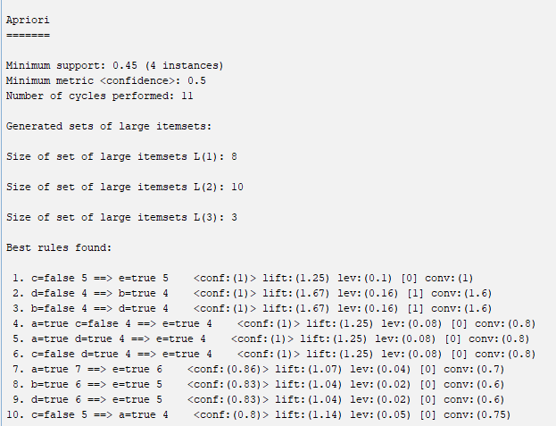

FB growth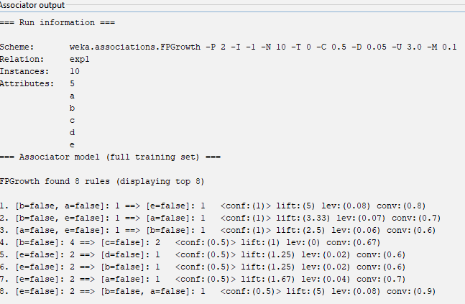

Experiment -2

Program

@relation exp1

@attribute milk{true,false}

@attribute beer{true,false}

@attribute diapers{true,false}

@attribute bread{true,false}

@attribute butter{true,false}

@attribute cookies{true,false}

@data

true,true,true,false,false,false

true,false,false,true,true,false

true,false,true,false,false,true

false,false,false,true,true,true

false,true,true,false,false,true

true,false,true,true,true,false

false,false,true,true,true,false

false,true,true,false,false,false

true,false,true,true,true,false

false,true,false,false,false,true

output

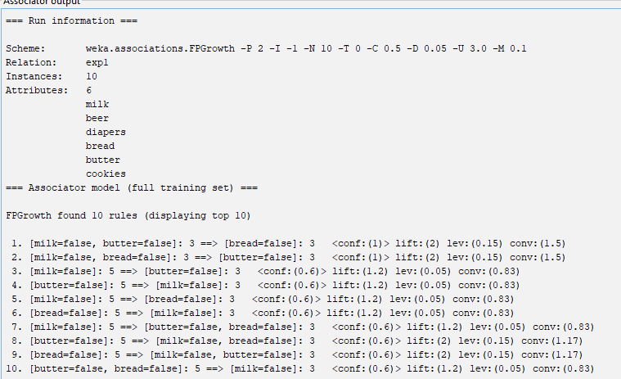

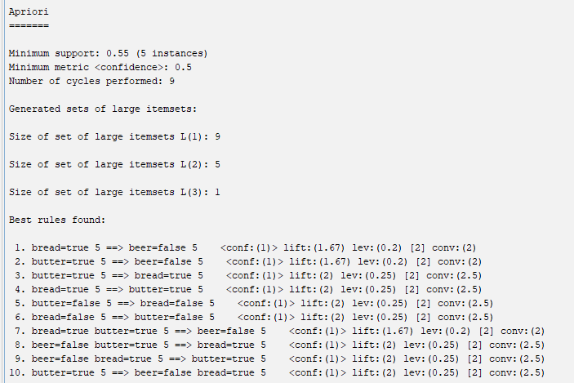

Experiment-3

Program

@relation exp1

@attribute age{young,middle,old}

@attribute income{high,medium,low}

@attribute student{no,yes}

@attribute credit_rating{fair,excellent}

@attribute class:buys_computer{no,yes}

@data

young,high,no,fair,no

young,high,no,excellent,no

middle,high,no,fair,yes

old,medium,no,fair,yes

old,low,yes,fair,yes

old,low,yes,excellent,no

middle,low,yes,excellent,yes

young,medium,no,fair,no

young,low,yes,fair,yes

old,medium,yes,fair,yes

young,medium,yes,excellent,yes

middle,medium,no,excellent,yes

middle,high,yes,fair,yes

old,medium,no,excellent,no

output

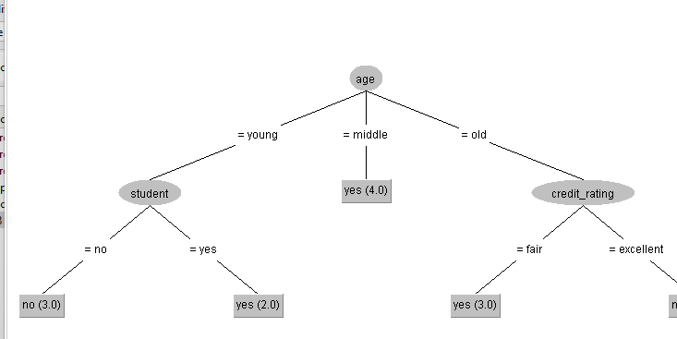

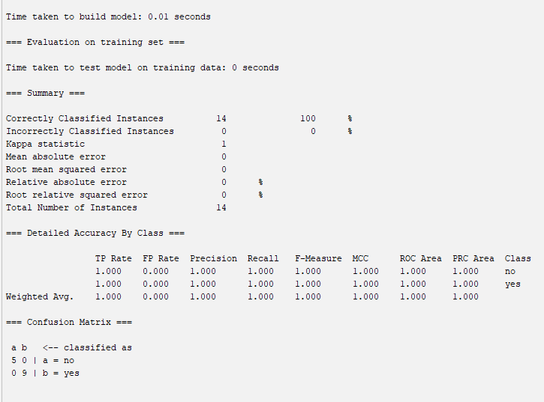

Experiment-4

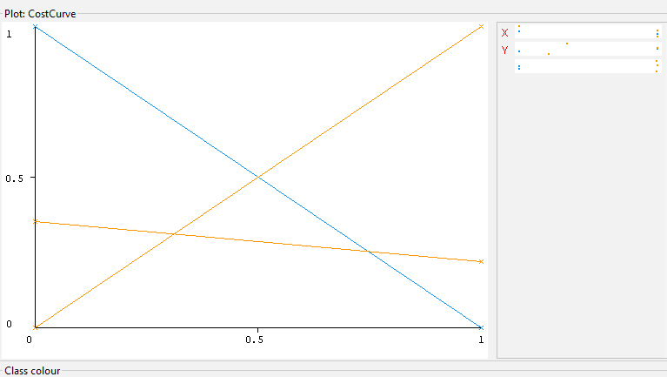

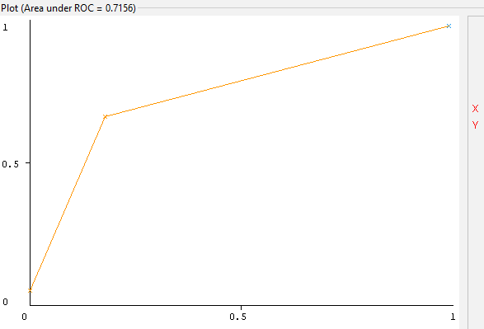

Experiment-5

Program

@relation exp1

@attribute M{true,false}

@attribute O{true,false}

@attribute N{true,false}

@attribute K{true,false}

@attribute E{true,false}

@attribute Y{true,false}

@attribute D{true,false}

@attribute A{true,false}

@attribute U{true,false}

@attribute C{true,false}

@attribute I{true,false}

@data

true,true,true,true,true,true,false,false,false,false,false

false,true,true,true,true,true,true,false,false,false,false

true,false,false,true,false,false,false,true,false,false,false

true,false,false,true,false,true,false,false,true,true,false

false,true,false,false,true,false,false,false,false,true,true

output;

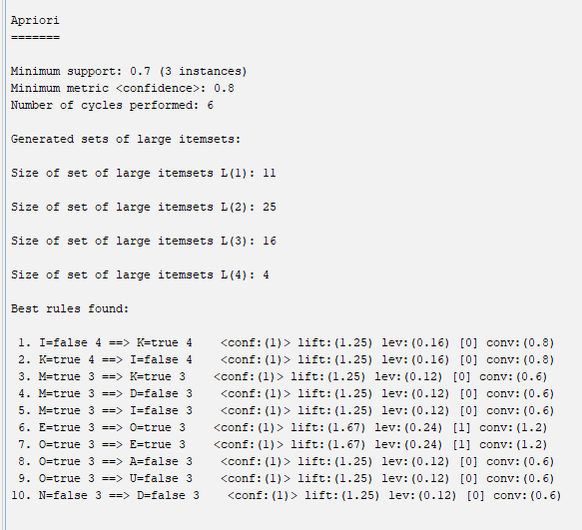

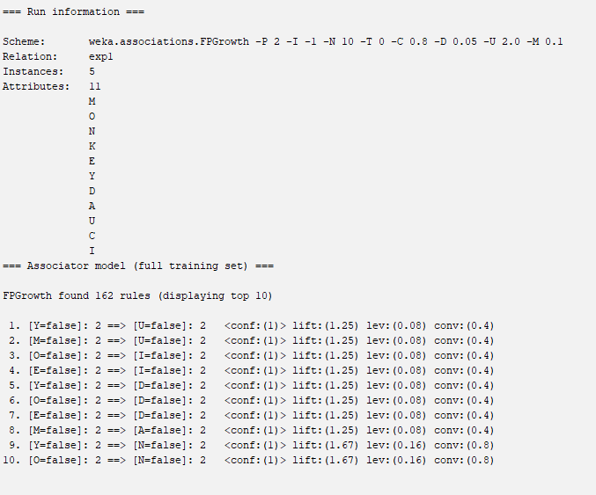

Experiment-6

Program

@relation exp1

@attribute hotdogs{true,false}

@attribute buns{true,false}

@attribute ketchup{true,false}

@attribute coke{true,false}

@attribute chips{true,false}

@data

true,true,true,false,false

true,true,false,false,false

true,false,false,true,true

false,false,false,true,true

true,false,false,true,true

output

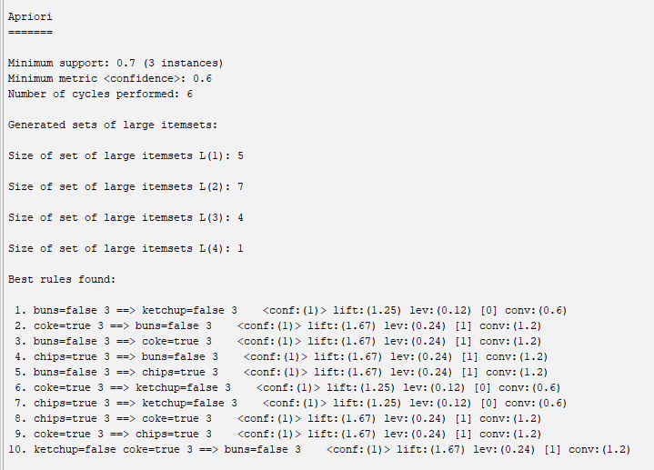

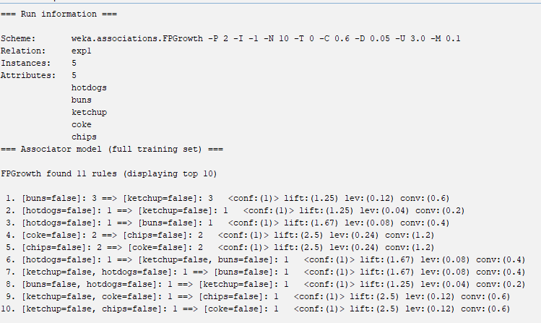

Experiment-7

library(ggplot2)

df <- data.frame(Model = c("JRip", "J48"),

Accuracy = c(0.80, 0.82))

ggplot(df, aes(x = Model, y = Accuracy, fill = Model)) +

geom_bar(stat = "identity", alpha = 0.5) +

xlab("Model") + ylab("Accuracy") +

ggtitle("Accuracy Comparison of Rule-Based and Decision Tree Models")